不

等

式
姓名：
年齡：
章節導覽

本章主題為：不等式

預備知識：一元一次方程式

相關章節：直角座標、數列與級數

建議活動：各種觀察記錄活動（如種植盆栽）

學完本章，你將能：

□ □瞭解不等式的意義
□ □瞭解不等式的解是一個範圍
□ □利用數線來表示範圍解
□ □用不等式的觀點看待生活中的問題
□ □初步瞭解二元一次不等式
□ □利用直角座標來表示範圍解

本章有6個「練習時間」：
（寫完請打勾，檢查完再打第二個勾）

□ □基本功練習1
□ □基本功練習2
□ □基本功練習3
□ □除錯練習
一、何謂不等式
我們學過的方程式，都是以「＝」來表示兩數量間的關係。但是任何兩數量間除了相等外，還有另兩種狀況a比b大或是a比b小，假設有兩數a和b ，除了a＝b的狀況外，還有
【 】與【 】。

日常生活中不全然是兩數量相等的狀況，反倒常見的是類似下面的敘述：吃到飽店計算費用的方式如下：身高120公分以上的以全額計算，身高超過90公分但是未滿120 公分為半價。
現在小華去吃，他以全額計算，假設他的身高以x公分表示，請問「小華的身高身高120公分以上」該如何以數學式表示？
以上就是大於等於的意思，所以我們可以以x【 】120這個不等式來表示。
請把x120以數線畫出來：

妞妞以半價計算，假設她的身高以y公分表示，她的身高一定「超過90公分但是未滿120 公分」，請把她的身高以不等式表示。
超過是大於的意思，身高超過90公分，可寫成不等式：
y【 】90
未滿是小於的意思，身高未滿120公分，可寫成不等式：
y【 】120，
我們可以把兩個不等式寫在一起，可以得到：
90【 】y120
請把 90 120這個不等式在數線畫出來：
因為 y 120不包括 y＝120，所以我們要以空心點來表示「不包括」，
如果是 y 120，就要以實心點來表示包括120這個點。

我們再來看一個例子：某籃球3對3鬥牛賽定下了身高限制，規定參賽3人的身高總和必須在500公分以下，如果x、y、z分別表示參賽3人的身高，請寫成不等式【 】。請寫出這個不等式的兩組解【 】。
如果阿瓜身高160公分，阿呆身高170公分，請問他們的隊友身高範圍為何？設隊友身高x公分，請寫出不等式【 】

這些含有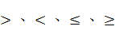 還有 都稱為不等號，含有不等號的式子就稱為不等式。
基本功練習1

將下列敘述改成不等式，並寫出滿足條件的一個（組）解：
- 丙的年齡為x歲，丁的年齡為40歲，而丙的年齡還不到丁的一半。

- 小梅兩次英文段考的平均分數及格，就是平均分數不少於60分。若第一次考x分，第二次考y分，請列出不等式。

- 3斤橘子賣100元，青青的媽媽買了x斤，媽媽身上帶了300元足夠付錢，但是不一定會剩下，請列式表達。

- 收費停車場，每小時收費20元，未滿1小時以1小時計算。妙妙一家人把車開離停車場時，付了停車費60元。如果停車時間是x小時，請列出x的不等式。（注意：這個不等式有兩端）

- 小安口袋有x元，花掉了100元，口袋至少還有400元。

- 媽媽到體育用品店買球鞋，老闆介紹一特價鞋說：「這雙鞋按原價打7折後，至少讓你省下500元」。如果原價x元，請把老闆的話寫成不等式。
解不等式
解不等式用的原則還是「等量公理」，意思就是當我們同加一個數或是同減一個數，並不會改變兩者間的大小關係。同乘或是同除一個正數也一樣，但是同乘同除一個負數的狀況比較複雜，我們會再討論。
我們一樣可以想像為天平，當天平朝左方傾斜時，也就是左邊比較重，兩邊同時加入相同重量的東西，或是拿走相同重量的東西，天平並不會因此就平衡或是朝右方傾斜。

若兩個 等重，請問 【 】 （填<、>或是＝）
例一：解不等式 3x＋4 22，並在數線上表示。
解不等式其實跟解方程式很像，一樣讓未知數在不等號的一邊，常數在另一邊，就能夠解出來。
第一步：兩邊同減4得
【 】【 】
第二步：兩邊同除3得
【 】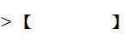
這個不等式的解為x 6，我們可以在數線上畫出來：
0
6
x>6
或是以塗黑6往右的那一段也可以
0
6
x>6
請注意，6的那一點以空心點表示，因為x 6不包括6。
例二：解不等式1＋3x 2x－1
第一步，兩邊同減2x得
【 】 【 】
第二步，兩邊同減1得
【 】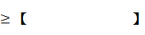
請將x －2畫在數線上，這時要包括2這個點，所以是實心的。

再來我們來討論同乘（除）一個負數對不等式的影響。這要從相反數的觀念開始，請問什麼是相反數，請用你的話解釋。

相反數可以視為以原點做為對稱面的兩點，所以乘上（－1）就是把這個數以原點做鏡射。如3×（－1），3在原點右方3格，3×（－1）是以原點當鏡子，對稱點為原點左方3格。
因此我們來看 －x 6這個解為何？我們先畫出 －x 6在數線上的表示：
0
6
－x>6
現在請你想像原點處有面鏡子，或是以原點的對稱線，畫出這個對稱圖形的另一半：
0
6
－x>6
你會發現最後 x【 】－6（填<、>或是＝），也就是當我們同乘（－1）時，這個不等號的方向會改變，－x 6 的解為 x －6。你如果不確定的話，可以代比－6大或小的數字來測試。
當然也可以從等量公理去做
－x 6
兩邊同加x得
【 】【 】＋x
兩邊同減6得
【 】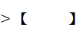
改變一下X與6的位置，得到
x【 】6
從以上的步驟我們知道，當不等式同乘（除）一個負數時，會改變不等號的方向。
例三：解不等式－5X－3 17
第一步：兩邊同＋3得
【 】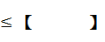
第二步：兩邊同除以【 】或是同乘－
得 X 【 】－4
請把解X－4畫在數線上：

例四：解不等式2X－263X－3
這個不等式有兩端，我們可以拆成2X－26與 63X－3兩部份來看。先看2X－26，請解這個不等式：

再解63X－3
第一個不等式，我們得到 X，第2 個不等式中，我們得到 X ，把兩個條件合起來，可以得到
【 】X 【 】
請把 3X 4畫在數線上：

基本功練習2
解不等式並將解畫在數線上：
- 2x＋5 6x－7

- 4x＋12 4 2x－8

- 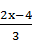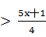

- 7－2x 11

- 0 5（2x＋3） 65

- 3＋x －1 1－3x

二、班費剩下1500元，要買x本筆記簿，每本25元，但是班費必須至少留下300元買卡片與禮物。請列出不等式，並解之。

三、身體質量指數BMI＝體重/ 身高的平方，其中身高以公尺為單位，體重以公斤為單位。國中生理想的BMI值介在18到23之間（含），有一個國中生身高160公分，體重x公斤，符合理想的BMI值，請求出x的範圍。

四、三角形中，「兩邊和大於第三邊，兩邊差小於第三邊」，阿華用7公分、5公分的竹棒排出三角形，請問寫出第三邊的範圍。

五、有甲、乙兩個箱子，甲箱重47公斤，其重量比乙箱的3 倍還重，且比乙箱的四倍還輕，若乙箱重x公斤，請寫出x的範圍的不等式。

六、大興郵局存款有10000元，從現在起每週存款1600元，希望x週後，可以有足夠的錢買一台30000元的新電腦，則x的最小正整數解為何？

二
元
一
次
不
等
式
姓名：
年齡：
二元一次不等式的圖形
有一元一次不等式，當然也就有二元一次不等式。在前面的單元，我們已經略為利用兩個未知數來寫出不等式。這一個單元我們要探討的是二元一次不等式畫在平面座標上的圖形。

我們前面解一元一次不等式時，它的解畫在數線上，是一個線段，而一元一次方程式的解畫在數線上是一個點。先前大家也畫過二元一次方程式的圖形，畫在平面上的圖形是【 】，請你用「同構」的想法，猜猜看二元一次不等式畫在平面上的圖形是【 】。

例一：先從最容易判斷的不等式開始：請畫出二元一次不等式y2的圖形：
我們先畫出y＝2的圖形，因為y2不包括y＝2，所以要以虛線表示。
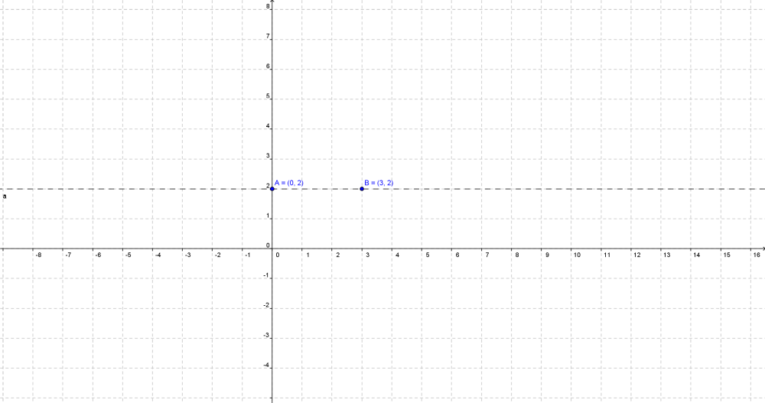
現在y＝2把座標平面分成兩部分，分別在y＝2的上方與下方，在上方的點，它們的Y座標【 】（填大於、等於或小於）2，因此在Y＝2這條線的上方，所有點的y座標都大於2，我們可以把他以斜線或是陰影標示出來，代表他們均滿足y2，如下圖：

練習：請在下方的座標平面上畫出 x －2的圖形
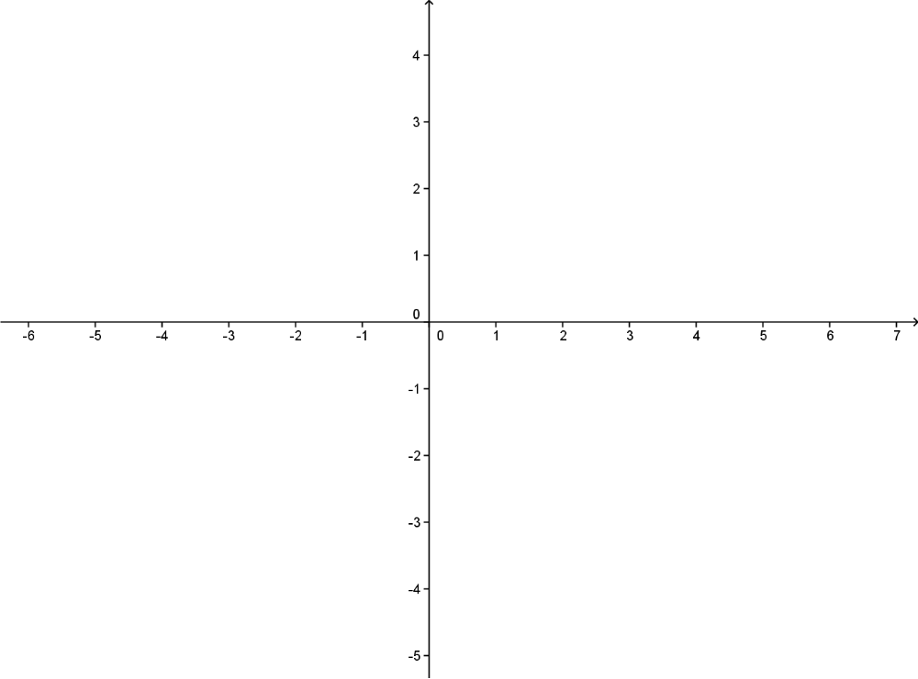
例二：請畫出二元一次不等式圖形 x y。先畫出圖形x＝y，因為不等式是小於等於，所以圖形是實線的，代表包括了x＝y
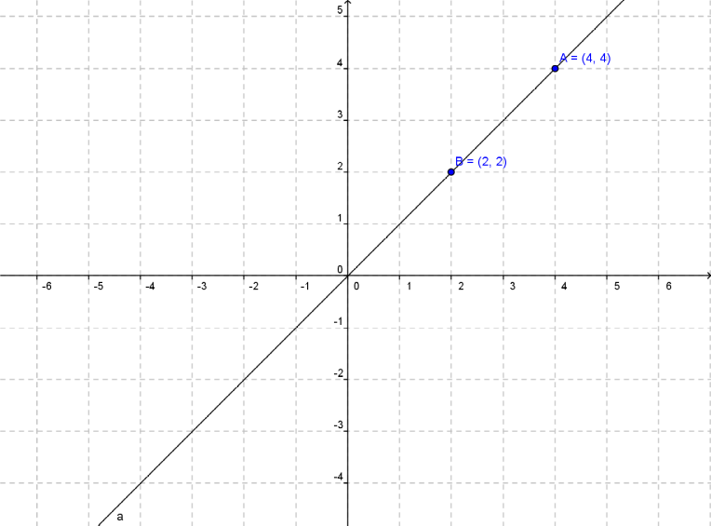
現在要判斷那個區域是x y，x比y小，x座標愈往【 】（填左或右）愈小，y 愈往上愈【 】（填大或小），所以圖形的範圍為左上方，可以用陰影或是斜線標示出來，請在上圖標出x y的範圍。
練習：在下方的座標平面畫出x＋y 0的圖形。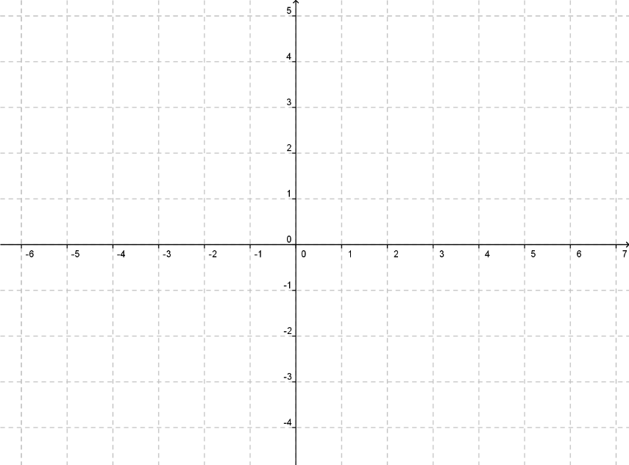
例三：畫出不等式 x－3y 的圖形，先畫出圖形x－3y＝2的圖形：
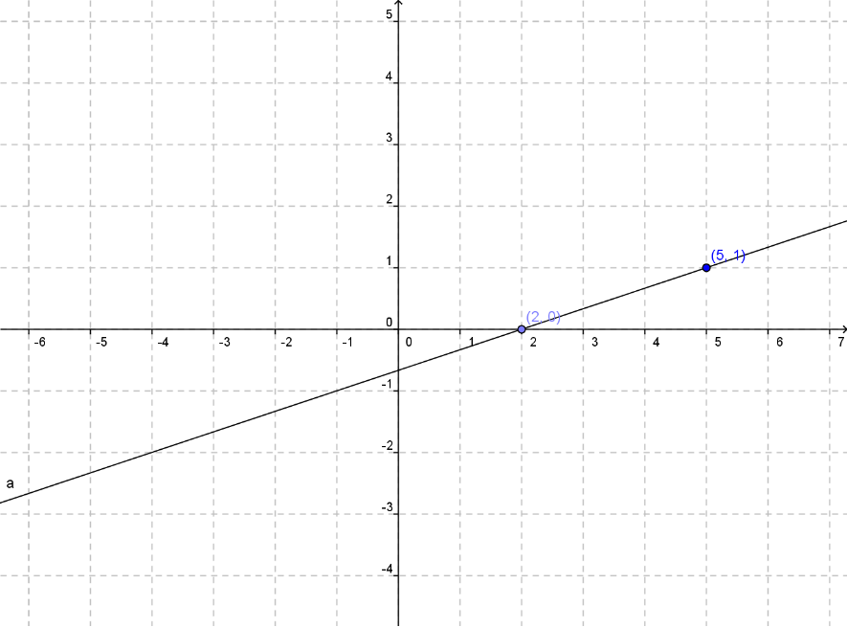
座標平面分為兩部份，現在要判斷那一部份是我們需要的。因為x為正的，愈往左愈【 】（填大、小），y為負的，愈往【 】（填上、下）愈小，所以直線x－3y＝2的左上方，即為不等式的解。請用陰影或是斜線標示出來。我們可以代原點（0，0）檢查是否滿足不等式。
練習1：畫出不等式3x＋y4的圖形。
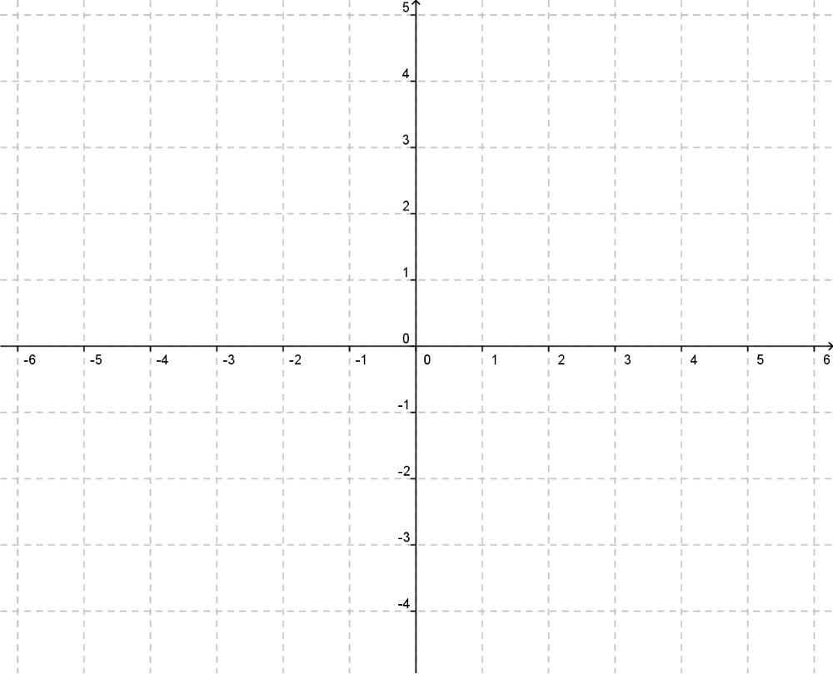
練習2：畫出不等式x-y > 4的圖形。
（邊界直線x-y = 4請用虛線畫，表示邊界不在我們要的範圍中。）
聯立不等式的圖形

在〈二元一次方程式〉單元中，我們學過：
兩條二元一次方程式聯立起來，畫成圖形，就是兩條直線的交點。
由於不等式代表的是範圍，聯立不等式，就是兩個範圍的交集，也就是重疊的部份。它也是一個範圍。

練習：畫出聯立不等式3x＋y 4 , x – y 4的圖形。
（提示：可用////順斜線畫出第一個範圍，再用\\\\反斜線畫出第二個範圍）

除錯練習時間
以下是新版改進用的問題回報，您提出的問題在新版將會改進。
請將找到的問題填入空格：
第【 】頁有錯字或筆誤：【 】
第【 】頁有錯字或筆誤：【 】
第【 】頁讓我整個卡住了。
我覺得第【 】頁令人生厭。
第【 】頁觀念有誤，因為【 】

來延伸挑戰吧！

我想到【 】頁的觀念可以用其他的角度來介紹：
【 】

☺♩♬♬♫♪♩♩♬♬♫♪♩♩♬♬♫♪♩♩♬♬♫♪♩♩♬♬♫♪♩☺
感謝您的回饋。您希望收到改良後的新版嗎？【 】
您預期多久會收到新版？【 】
請留下您的 大名【 】 性別【 】 年齡【 】

您的e-mail：【 】

